Aanmeldformulier Topsport 2024-2025
Toelating wordt verzocht voor:
- Topsportstatus NOC*NSF/ KNVB status (kopie bijvoegen)
- Aspirant topsporter

Gegevens van de leerling*:
Achternaam
Roepnaam
Geboortedatum
*Een volledig ingevuld regulier aanmeldformulier is noodzakelijk, dit is slechts een bijlage.
Sport- en trainingsgegevens
Sport
Club
Klasse/ afdeling/ niveau
Naam trainer/ coach/ studiebegeleider
Telefoonnummer trainer/ coach/ studiebegeleider
Aantal uren training per week

Aldus naar waarheid ingevuld,
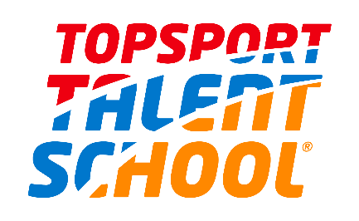
Datum: ……………………. Handtekening ouder/verzorger 1 Handtekening ouder/verzorger 2

Plaats: …………………….. ………………………………………………. ……………………………………………..

